Таблица 1
Возрастное распределение заболевших 2002–2004 годы
n=4972 (36 регионов РФ)
 | < 1 мес. | 1–11 мес. | 1 г. | 2–4 г. | 5–9 л. | 10–14 л. | 15–19 л. | 20–24 л. | 25–44 л. | 45–64 л. | 65 л. + | Всего
2002 | 0,13 | 18,8 | 12,4 | 16,9 | 10,1 | 10,4 | 9,3 | 4,8 | 8,4 | 6,9 | 1,8 | 100
2003 | – | 23,5 | 11,9 | 15,2 | 9,7 | 8,3 | 8,2 | 3,8 | 8,4 | 8,6 | 2,5 | 100
2004 | 0,2 | 1,3 | 13,2 | 15,8 | 8,13 | 5,4 | 10,4 | 4,6 | 9,8 | 8,7 | 2,4 | 100
Всего | 0,1 | 21,5 | 2,4 | 15,9 | 9,3 | 8,0 | 9,2 | 4,3 | 8,8 | 8,1 | 2,3 | 100
Таблица 2
Возрастное распределение летальных случаев 2002–2004 годы
n=582 (36 регионов РФ)
 | < 1 мес. | 1–11 мес. | 1 г. | 2–4 г. | 5–9 л. | 10–14 л. | 15–19 л. | 20–24 л. | 25–44 л. | 45–64 л. | 65 л. + | Всего
2002 | 0,6 | 28,4 | 12,3 | 16,7 | 0,7 | 3,7 | 4,9 | 1,9 | 7,4 | 14,2 | 6,2 | 100
2003 | – | 30,4 | 12,1 | 9,2 | 3,8 | 4,6 | 5,4 | 0,4 | 10,4 | 18,3 | 5,4 | 100
2004 | 0,6 | 26,1 | 17,8 | 12,2 | 3,9 | 1,7 | 5 | 1,1 | 11,1 | 14,4 | 6,1 | 100
Всего | 0,3 | 28,5 | 13,9 | 12,2 | 3,8 | 3,4 | 5,2 | 1,0 | 9,8 | 16,0 | 5,8 | 100
Эпидемиология
С 1962 года в ряде стран Европы и Азии, Канаде и США, а с 1968 года – и в нашей стране отмечается подъем заболеваемости МИ. Данные анализа глобальной эпидобстановки в 2005 году свидетельствуют о том, что в странах субсахарной Африки показатели заболеваемости МИ в целом колеблются от 100 до 800 случаев на 100 тыс. населения, а летальности – до 14%; предоминирует серогруппа менингококка А. На Европейском континенте наиболее высокий уровень заболеваемости МИ регистрировался в Исландии и Ирландии – 5–6,6 случаев на 100 тыс. населения, где предоминирует серогруппа В. А в странах Океании (Новая Зеландия) показатель заболеваемости МИ составил в этот период 14,5 случаев на 100 тыс. населения. В России с 1999 года в Астраханской, Пермской, Челябинской, Кемеровской, Новосибирской, Омской областях, в Хабаровском крае произошел значительный прирост МИ – на 22–40% – и составил 8,2 случая на 100 тыс. населения. В целом в 40 регионах страны в последние годы наблюдается снижение показателей заболеваемости этой инфекцией (рис. 1) [2, 3]. В общей серогрупповой характеристике по стране преобладают менингококки серогруппы А.
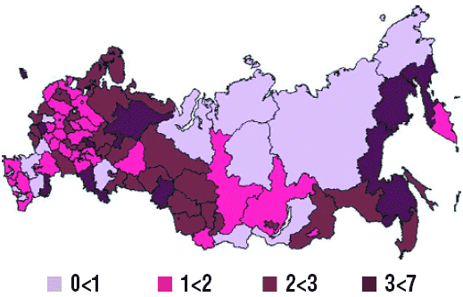
Рисунок 1
Территориальное распространение заболеваемости 2005 год.
n=2771 на 100000 населения

Менингококковая инфекция
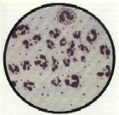
Внутриклеточное расположение менингококков в спинномозговой жидкости
Какова общая характеристика заболевания?
Менингококковая инфекция - это острое инфекционное заболевание, вызываемое менингококком и протекающее с различными клиническими проявлениями: от легких форм в виде назофарингита до тяжелых в виде менингита и сепсиса. Подробно
Кто является источником инфекции?
Источник инфекции - больной человек и носитель менингококка.
Каков механизм передачи заболевания?
Механизм передачи - воздушно-капельный.

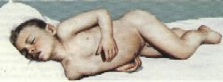
Менингококковый менингит.
Характерная поза больного
Какие основные формы заболевания выделяют в клинической практике?
Выделяют 3 основные формы заболевания: острый назофарингит; менингококковый менингит, менингококцемия - менингококковый сепсис. Для острого назофарингита характерны умеренное повышение температуры на 1-3 дня, головная боль, гиперемия слизистой оболочки глотки, першение и боль в горле, заложенность носа.

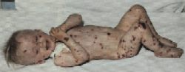
Менингококцемия - менингококковый сепсис
При менингите отмечаются острое начало, высокая лихорадка, сильная головная боль, рвота и быстрое появление менингеальных симптомов.
Менингококцемии свойственны внезапное начало, высокая температура и появление геморрагической сыпи в виде неправильной формы звездочек, в центре крупных элементов сыпи могут развиваться некрозы; возможны обширные кровоизлияния в кожу и слизистые оболочки. Без соответствующего лечения больные менингококкемией погибают на 1-2-е сутки заболевания.
Больные менингококковым менингитом и менингококцемией (а также при подозрении на эти заболевания) подлежат немедленной госпитализации в специализированные отделения.

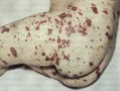
Звездчатая геморрагическая сыпь
Как осуществляется уход за больными при генерализованнной менингококковой инфекции?
Больные генерализованными формами менингококковой инфекции нуждаются в постоянном внимании медицинской сестры. При менингококкемии нарушается питание кожи, у больных могут быстро образовываться пролежни. Таким больным медицинская сестра должна ежедневно проводить обтирания тела теплой водой с добавлением спирта. При наличии покраснения кожи ее протирают камфорным спиртом. В случае образования на коже участков некроза на них накладывается стерильная сухая повязка. Больным следует чаще менять белье, на постельном белье не должно быть складок. Нужно чаще менять положение больного в постели. Важен также хороший уход за полостью рта: язык, зубы, десны несколько раз в день протираются ватным тампоном, смоченным слабым дезинфицирующим раствором (например, 1 чайная ложка 2 % раствора гидрокарбоната натрия на стакан воды).

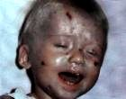
Некрозы на лице и на языке

